UBND QUẬN PHÚ NHUẬN

**PHÒNG GIÁO DỤC VÀ ĐÀO TẠO**

**ĐẠI HỘI CHI BỘ PHÒNG GIÁO DỤC VÀ ĐÀO TẠO LẦN THỨ XV, NHIỆM KỲ 2022 – 2025**

Vào lúc 14g00’ ngày 20 tháng 9 năm 2022, tại hội trường Phòng Giáo dục và Đào tạo đã diễn ra Đại hội chi bộ lần thứ XV, nhiệm kỳ 2022 – 2025.

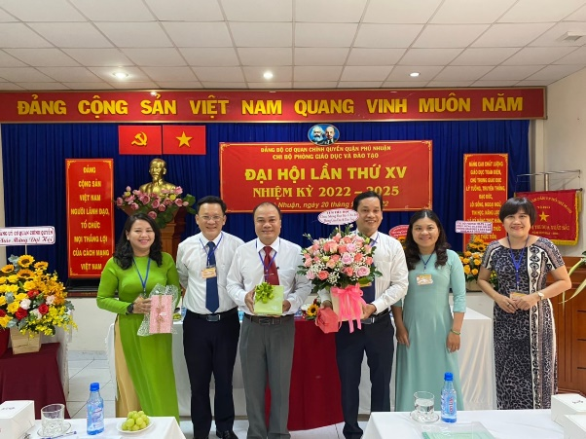Tham dự Đại hội có sự hiện diện của *đồng chí Nguyễn Thục Hân* – QUV, Trưởng phòng Nội vụ, UVBTV Đảng ủy Cơ quan chính quyền.

*Đồng chí Võ Cao Long* – QUV, Bí thư chi bộ, Trưởng phòng Giáo dục và Đào tạo phát biểu khai mạc Đại hội đồng thời báo cáo tóm tắt kết quả thực hiện Nghị quyết Đại hội chi bộ nhiệm kỳ 2020 – 2023 và dự thảo phương hướng nhiệm kỳ 2022 – 2025. Qua đó cấp ủy chi bộ Phòng Giáo dục và Đào tạo đã chủ động lãnh đạo, chỉ đạo, triển khai, chuẩn bị đại hội chi bộ nhiệm kỳ 2022 - 2025 theo đúng tinh thần Công văn 142 của Đảng ủy Cơ quan chính quyền. Đặc biệt, Đảng ủy đánh giá cao việc chi bộ đã thực hiện nghiêm túc Nghị quyết số 04-NQ/TW của Ban Chấp hành Trung ương khóa XII về tăng cường xây dựng chỉnh đốn Đảng; ngăn chặn đẩy lùi suy thoái về tư tưởng chính trị, đạo đức lối sống, những biểu hiện “tự diễn biến”, “tự chuyển hóa” trong nội bộ và Quy định số 55-QĐ/TW, ngày 19/12/2016 của Bộ Chính trị về một số việc cần làm ngay để tăng cường vai trò nêu gương của cán bộ, đảng viên. Chi bộ cũng chú trọng triển khai trong toàn thể cán bộ đảng viên, cán bộ công chức tiếp tục thực hiện Kết luận số 01-KL/TW ngày 18 tháng 5 năm 2021 của Bộ Chính trị về tiếp tục thực hiện Chỉ thị số 05-CT/TW ngày 15/5/2016 của Bộ Chính trị về đẩy mạnh học tập và làm theo tư tưởng, đạo đức, phong cách Hồ Chí Minh theo từng chuyên đề hàng tháng. Cấp ủy chú trọng đầu tư nâng cao chất lượng sinh hoạt chi bộ qua hình thức sinh hoạt chuyên đề, thông tin thời sự liên quan đến chủ trương của Đảng, chính sách pháp luật của Nhà nước; tổ chức hoạt động Về nguồn tìm hiểu di tích lịch sử tạo sự đa dạng, sinh động. Công tác xây dựng Đảng và hệ thống chính trị, phòng, chống tham nhũng đạt hiệu quả tích cực; cải cách hành chính được đẩy mạnh. Chi bộ đã chủ động phòng, chống dịch bệnh COVID-19, quyết liệt lãnh đạo, chỉ đạo, triển khai các giải pháp đồng bộ, hạn chế lây lan của dịch bệnh. Trong thời gian tới, cấp ủy sẽ tiếp tục lãnh đạo và tham mưu kịp thời trong việc thực hiện Nghị quyết số 29 – NQ/TW ngày 04/11/2013 về “Đổi mới căn bản, toàn diện giáo dục và đào tạo đáp ứng yêu cầu công nghiệp hóa, hiện đại hóa trong điều kiện kinh tế thị trường định hướng xã hội chủ nghĩa và hội nhập quốc tế”.

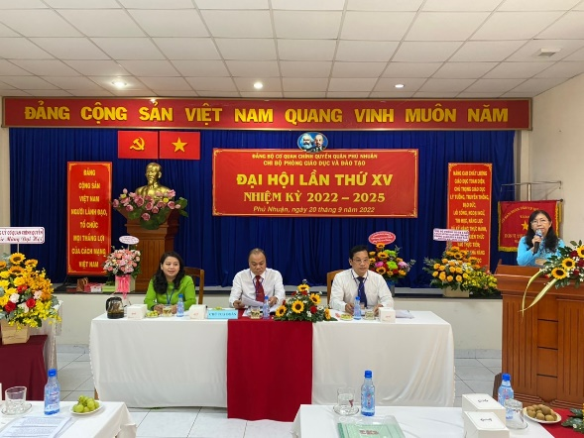Phát biểu chỉ đạo tại Đại hội, *đồng chí Nguyễn Thục Hân* – QUV, Trưởng phòng Nội vụ, UVBTV Đảng ủy Cơ quan chính quyền đánh giá cao và biểu dương chi bộ Phòng Giáo dục và Đào tạo về những thành tích, kết quả nổi bật đã đạt được trong nhiệm kỳ vừa qua đồng thời chi bộ cần nhìn nhận thẳng thắn những mặt còn hạn chế trong Báo cáo và nỗ lực phấn đấu để khắc phục trong thời gian tới.

Sau khi *đồng chí Đoàn Minh Cẩn* – đại diện tổ kiểm phiếu phổ biến nguyên tắc, hình thức, thể lệ bầu cử và hướng dẫn cách thức bỏ phiếu bầu, Đại hội đã chọn ra được cấp ủy mới nhiệm kỳ 2022 – 2025. Theo đó đồng chí Võ Cao Long tiếp tục giữ chức danh Bí thư chi bộ, đồng chí Nguyễn Văn Đến giữ chức danh Phó Bí thư chi bộ nhiệm kỳ mới. Cấp ủy chi bộ là những đồng chí đảng viên ưu tú trong chi bộ, hứa hẹn mang đến những thành tích cao hơn nữa đối với công tác của chi bộ, đáp ứng yêu cầu và nhiệm vụ mà Đảng ủy Cơ quan chính quyền giao phó./.

**Minh Nguyệt**